Ders 5.
Dersin Konusu: ԿԱՐՈՂԱՆԱԼ (…-EBİLMEK, …-ABİLMEK)

ԿԱՐՈՂԱՆԱԼ

Bu derste Ermenicede «Կարողանալ» yani “...-ebilmek, ...-abilmek” anlamında kullanılan “yeterlilik fiili ” temel düzeyde anlatılır.
«Կարողանալ» fiili, “gücü yetme, başarma” anlamı kazandırır.
«Կարողանալ» fiilinin olumlu ve olumsuz çekimi aşağıdaki gibi yapılır:

Olumlu Olumsuz
Tekil Tekil
Ես կարող եմ: Ես չեմ կարող:
Դու կարող ես: Դու չես կարող:
Նա կարող է: Նա չի կարող։
Çoğul
Մենք կարող ենք: Մենք չենք կարող:
Դուք կարող եք: Դուք չեք կարող:
Նրանք կարող են: Նրանք չեն կարող:
«Կարողանալ» fiilini cümle içinde kullanırken, yapabildiğimizi belirttiğimiz eylemi mastar halde kullanmamız gerekir.

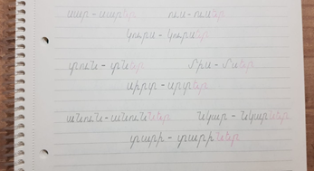
Օրինակ ՝
Ես կարող եմ կարդալ հայերեն: Ես չեմ կարող կարդալ չինարեն:

- Soru Hali
Ես կարո՞ղ եմ:
Դու կարո՞ղ ես:
Նա կարո՞ղ է:
Մենք կարո՞ղ ենք:
Դուք կարո՞ղ եք:
Նրանք կարո՞ղ են:

Օրինակ ՝
Բարև Արա:
Բարև Կարեն:

Ոչ:
Ավտոմեքենա ունե՞ք:

Կարո՞ղ եք ավտոմեքենա վարել:
Այո, ես կարող եմ վարել։

Ermenice okuyabilirim.
Çince okuyamam.

